

TD交互工具基础设计说明书
（仅供内部使用）

版 本 号： |  | V0.1
编 制： | 陈琪
审 核：

修订记录

日期 | 版本号 | 描述 | 作者
2014-12-10 | 0.1 | 初稿完成 | 陈琪

目录

1 案例描述 2
2 解决过程 2
编写目的 2
背景 2
架构、界面UI 2
模块 4
文件 4
控件 4
内部函数 5
内部函数调用关系图 7
遗留问题 8
3 解决结果 8
4 总结 8

关键词：
sql server、sql脚本、testdirector、TD、wxpython、python
摘 要：
使用wxpython写了个界面，其中合并了上篇案例中的导出功能以外，还增加的新的功能，后期将会完善更多功能。

案例描述
为了使测试工作以免浪费时间在统计、导出用例等行为上而开发的该工具，该工具开发周期为7-8天，实现了预计的需求但是依然存在不少BUG。

解决过程

编写目的
为了使测试工作以免浪费时间在统计、导出用例等行为上而开发的该工具，该工具开发周期为7-8天，实现了预计的需求但是依然存在不少BUG。

背景
开发软件名: TD测试用例导出工具
项目提出者：陈琪
架构设计者：陈琪
开发者：陈琪
用户：公司内部所有人员

架构、界面UI
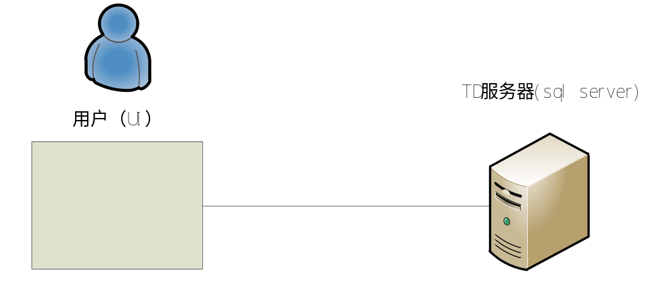
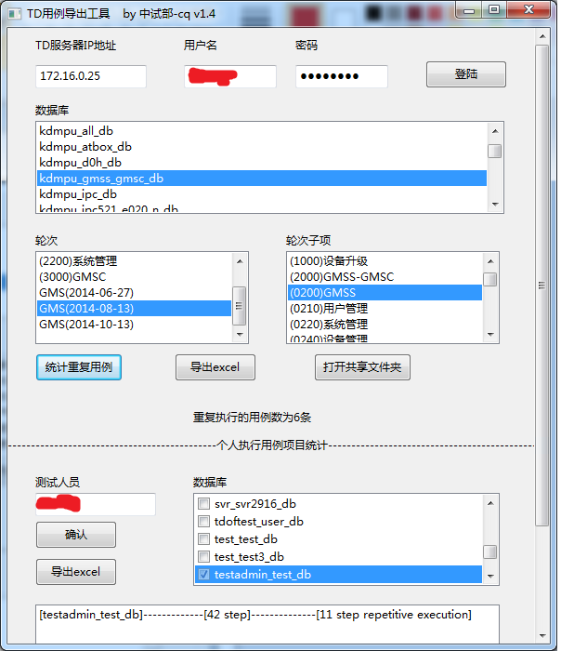

模块

文件
文件名 | 实现功能
main.py | UI界面
mssql_data.py | 连接数据库操作
tdcount.sql | 统计重复用例的存储过程
tdcount2.sql | 统计单人重复用例的存储过程
tdpap.sql | 统计单人执行的非重复用例并进行操作的存储过程（遍历所有轮次）
tdrepeart.sql | 统计单人执行的非重复用例并进行操作的存储过程
类
Wx |  | Wxpython所写UI界面
Os |  | os
sys |  | sys
mssql_data |  | 子文件
pymssql |  | sql server连接方式

控件
名称 | 功能
功能区1
self.ip | IP地址
self.usrname | 用户名
self.passwd | 密码
self.stat1 | 提示区
self.button1 | 登陆按钮
self.listBox1 | 显示数据库列表
self.listBox2 | 显示主轮次列表
self.listBox3 | 显示次轮次列表
self.button4 | 统计重复用例按钮
self.button5 | 导出excel按钮
self.button6 | 打开共享文件夹按钮
功能区2
self.listBox5 | 显示数据库列表
self.listBox6 | 显示输出结果
self.peo | 用户名
self.stat3 | 提示区
self.button7 | 确认按钮
self.button8 | 导出excel按钮

内部函数
main.py
名称 | 类型 | 功能
TDapp | class | 顶级窗口，继承wx.Frame属性
__init__ | def | 初始化函数，内部控件生成
sqlget | def | 登陆按钮，具备获取IP、用户名、密码控件以及调用mssqldata函数写入listbox1中，判断用户名密码是否出错，返回stat1提示
timeget | def | Listbox1事件，清空listbox1、2，获取当前选择数据库名，调用timedata函数写入listBox2中
lock | def | listbox2事件，清空listbox3，获取当前主轮次号，调用groupnum函数获取路径，字符串合并添加%，调用timedatason函数获取子轮次，写入listbox3中
timegetson | def | Listbox3事件，清空stat1,获取当前轮次号，调用groupnumson函数获取路径，字符串合并添加%
statistics | def | button4事件，调用statistics函数获取重复用例值，输出stat1提示
excelout | def | button5事件，调用excelout和output函数，输出stat1提示
communion | def | Button6事件，登录共享目录
repeoname | def | button7事件，获取peo和listBox5数据，调用repeonaoop函数，判断返回值，为空时提示无该用户，非空时调用repeonnapop、restep函数输出至stat3提示
CheckListBox | def | listBox5事件，清空stat3
excelout2 | def | button8事件，调用output2函数，判断是否出错，输出stat3提示

mssql_data.py
名称 | 类型 | 功能
mssqldata | def | 获取所有TD服务器上的数据库名并排除系统数据库
groupnum | def | 通过轮次名获取轮次路径
groupnumson | def | 增加父类条件获取子轮次路径，避免不同轮次下的相同名称
timedata | def | 获取该数据库下所有长度为5的父轮次
timedatason | def | 使用父轮次获取该轮次下的所有子轮次
excelout | def | 清空tmp4表，调用tdrepeart存储过程
statistics | def | 调用tdcount存储过程
repeonaoop | def | 判断给予的用户是否存在，返回用户名或None
repeonnapop | def | 调用tdpap存储过程，清空tmp5表
restep | def | 调用tdcount2存储过程
output | def | 将tmp4表输出到共享目录下，清空该表
output2 | def | 将tmp5表输出到共享目录下，清空该表

内部函数调用关系图
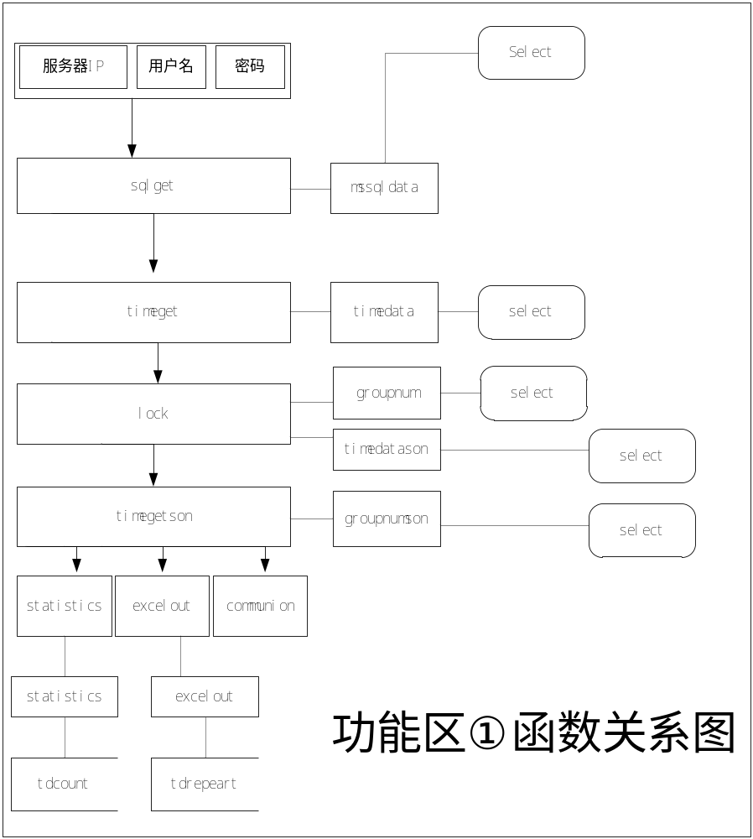

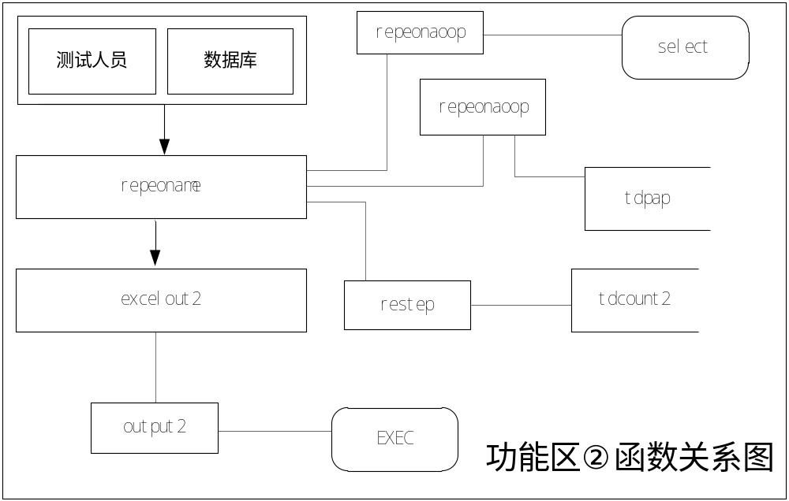

遗留问题
1.该软件主要以正常使用为目的，一些异常的操作可能导致bug。
2.功能2使用的tdpap存储过程效率并不佳，在获取大数据时，如果界面出现假死状态，请等待。

解决结果
无

总结
该数据统计方式适用于TD中任意项目，目前仍然在优化中，后期会添加更多的功能。
工具可到 ftp://172.16.121.1/代码/python/TD测试用例获取/1.4 获取

